1. Αν ,,
   1. Να απλοποιηθούν τα 
   2. Να σημειωθούν τα σημεία Α(β, α+β), Β(β, α), Γ(α-β,α), Δ(α-β, α+β)
   3. Τι σχήμα είναι το ΑΒΓΔ;
   4. Αν το σημείο Μ(x,y) βρίσκεται στο εσωτερικό του ΑΒΓΔ ποιοι είναι οι περιορισμοί των x,y;
   5. Να βρεθεί μεταξύ ποιων αριθμητικών τιμών βρίσκεται η παράσταση Κ=2x-3y
2. Δίνεται η συνάρτηση με τύπο  , η γραφική παράσταση της διέρχεται από το σημείο Μ(5-α, 3)
   1. Να προσδιοριστεί η τιμή του πραγματικού αριθμού α.
   2. Να προσδιορίσετε το διάστημα στο οποία η γραφική παράσταση της βρίσκεται κάτω από τον άξονα χχ’.
3. Δίνεται η συνάρτηση με τύπο  : η γραφική παράσταση της διέρχεται από τα σημεία Α(-3,5), Β(5,10)
   1. Να προσδιοριστούν οι τιμές των α,β.
   2. Ποια είναι τα σημεία τομής με τους άξονες;
4. Δίνεται η γραφική παράσταση της συνάρτησης 

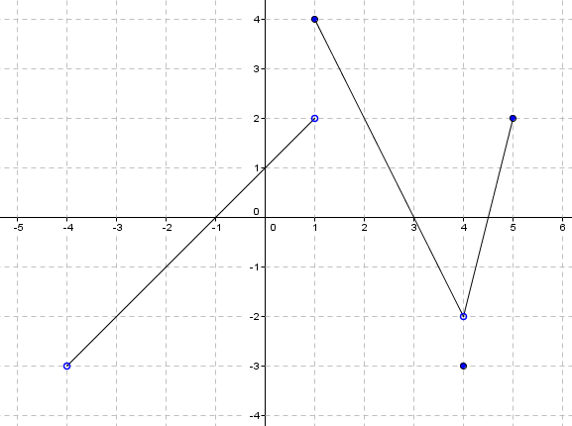

Να προσδιοριστούν

* 1. Το πεδίο ορισμού της συνάρτησης
  2. Το σύνολο τιμών της συνάρτησης
  3.  , , 
  4. Η τιμή του πραγματικού αριθμού χ ώστε .
  5. Τα διαστήματα για τα οποία η γραφική παράσταση της  ( ) βρίσκεται πάνω από τον άξονα χχ’
  6. Να λυθεί η ανίσωση 
  7. Να λυθεί η ανίσωση 

1. Θεωρούμε γεωμετρική πρόοδο  με καικαι τα ενδεχόμενα Α, Δίνεται η συνάρτηση  με ,αν  , είναι διαδοχικοί όροι αριθμητικής προόδου.
   1. Να προσδιοριστεί .
   2. Αν οι ρίζες της εξίσωσης να προσδιοριστεί η αριθμητική τιμή της παράστασης: 
2. Δίνεται η εξίσωση 
   1. Να προσδιοριστεί η τιμή τουαν η εξίσωση έχει ρίζες πραγματικές.
   2. Να προσδιοριστεί η τιμή τουαν P-S=12 οπού P, S το γινόμενο και το άθροισμα των ριζών της εξίσωσης.
   3. Για την τιμή του ερωτήματος (ii) και οι ρίζες της εξίσωσης
      1. Να υπολογιστεί η τιμή της παράστασης 
      2. Να σχηματιστεί η εξίσωση 2ου βαθμού με ρίζες: 